В старшей логопедической группе по теме недели: «Времена года. Весна» проводились различные мероприятия, по изучению признаков весны, весенних месяцев, природных изменений весной и тд.
Дети просматривали видео-ролик о временах года и месяцах.
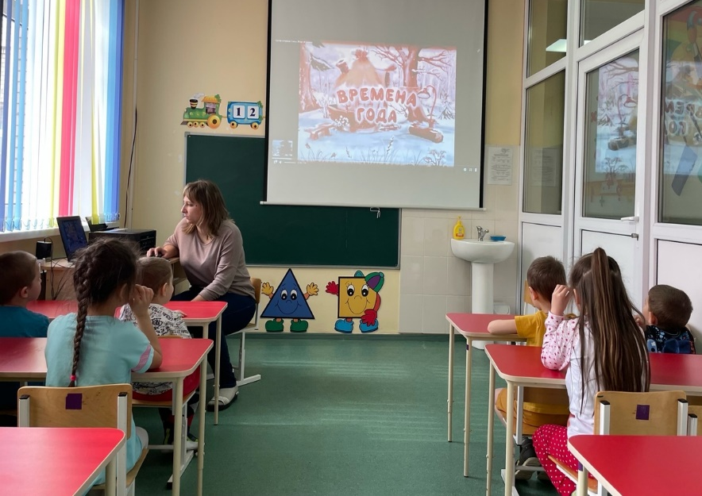

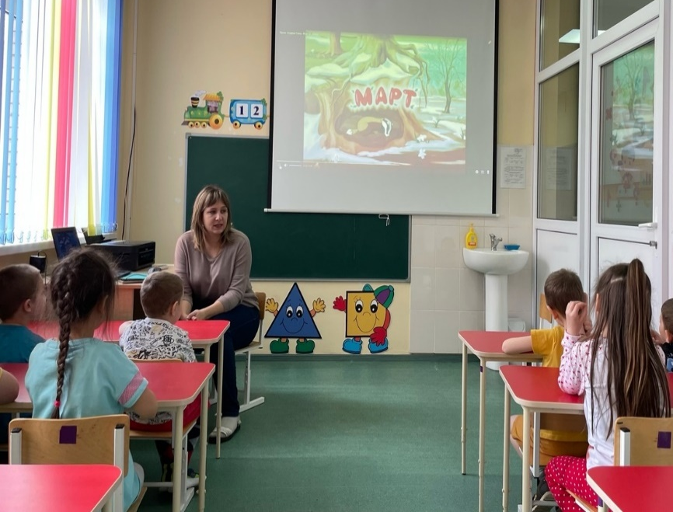

На логопедических занятиях изучали признаки весны и совершенствовали грамматический строй речи по теме и составляли рассказы о весне.
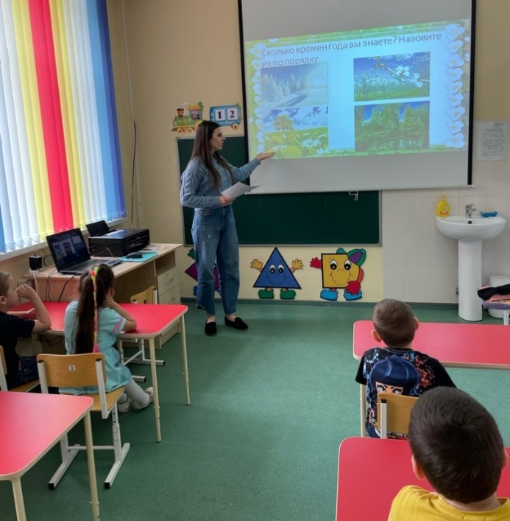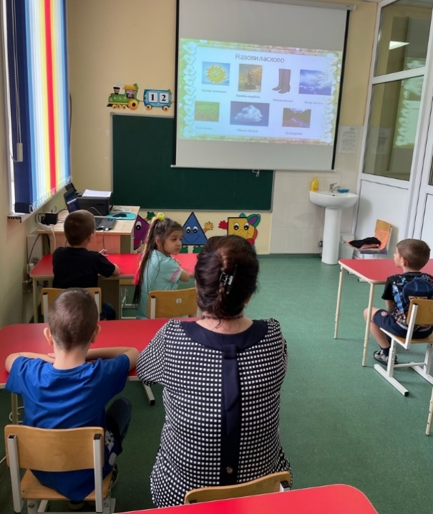
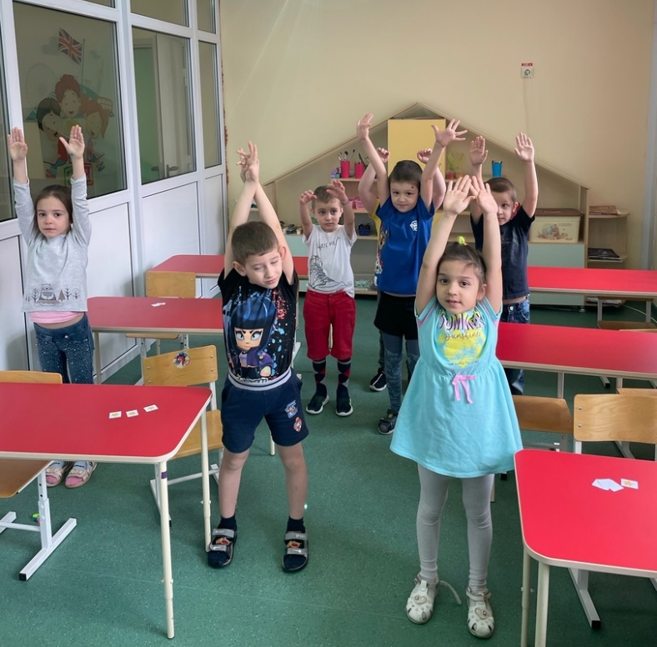
Дети закончили познавательную и увлекательную неделю своими рисунками и подделками, которые также были посвящены весне.
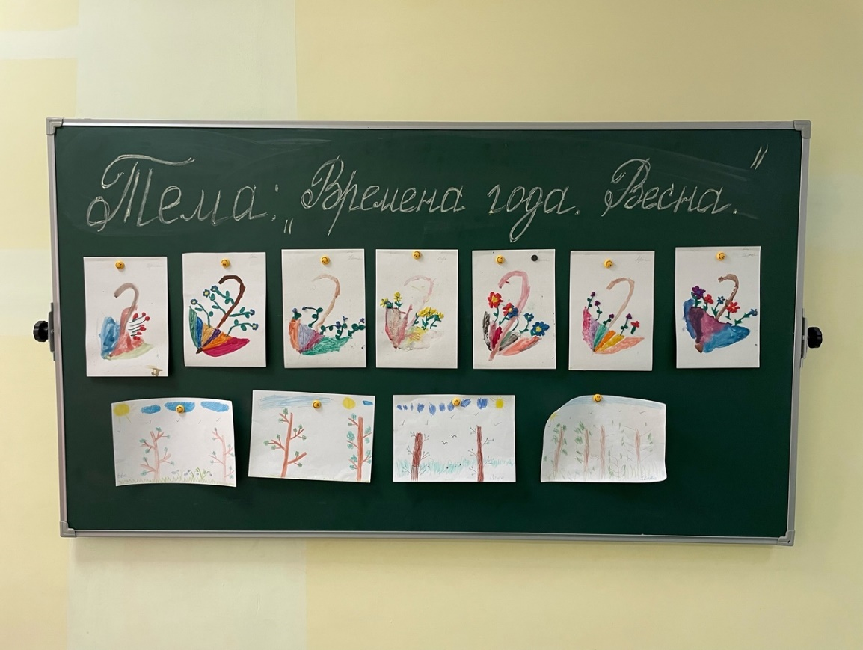
Воспитатели:
Гаризан А.В.
Гельметдинова Г. М.
Учитель-логопед:
Манакова Ю. А.

